МІНІСТЕРСТВО ОСВІТИ І НАУКИ УКРАЇНИ НАЦІОНАЛЬНИЙ УНІВЕРСИТЕТ «ЛЬВІВСЬКА ПОЛІТЕХНІКА»

Інститут комп'ютерних наук та інформаційниї технологій

Кафедра систем штучного інтелекту

**Лабораторна робота №1 з**

**дисципліни: Алгоритмізація та програмування**

# Тема: "Знайомство з С. Виконання програми простої структури"

**Виконав:**

Романишин М.Р.

КН-111

**Викладач:**

Гасько Р.Т.

Львів – 2018

**Звіт:**

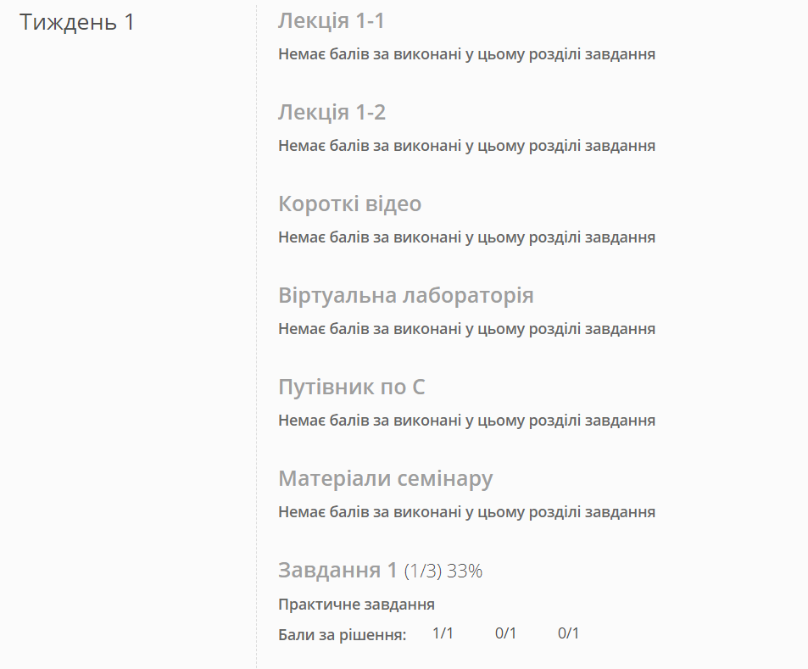**Мій прогрес на CS50:**

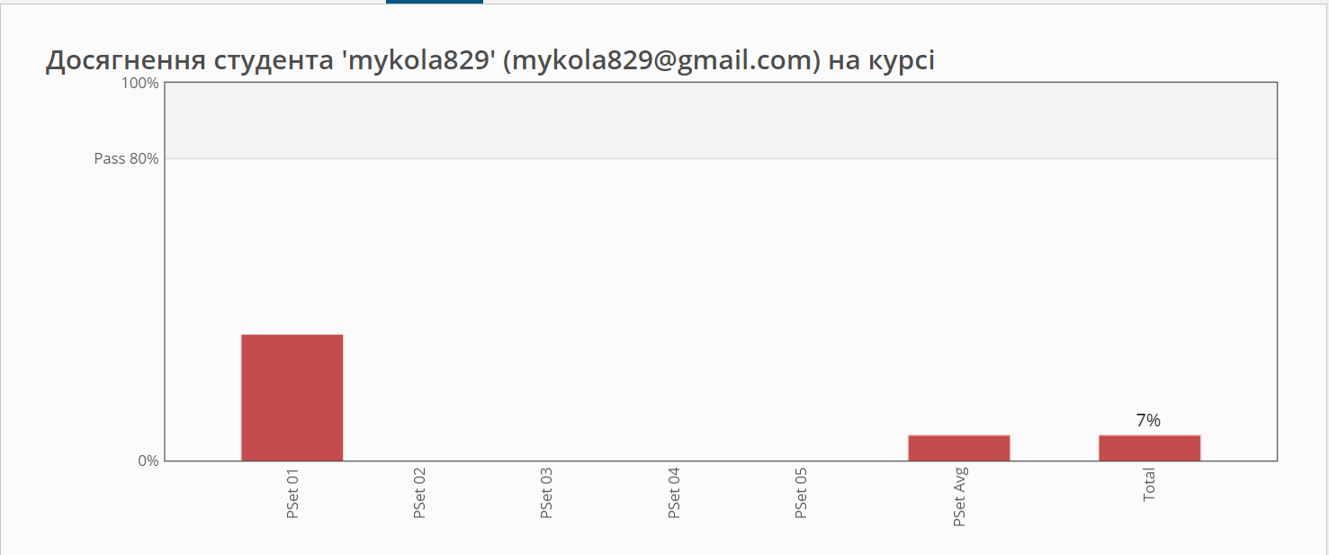

**Постановка завдання**

1. Обчислити значення виразу при різних дійсних типах даних (float й double). Обчислення варто виконувати з використанням проміжних змінних. Порівняти й пояснити отримані результати.

2. Обчислити значення виразів. Пояснити отримані результати.

Варіант 23

1. Обчислити значення виразу ,

при а=1000, b=0.0001.

<https://github.com/mykola829/Alg_labs/blob/master/Lab1_1.c>

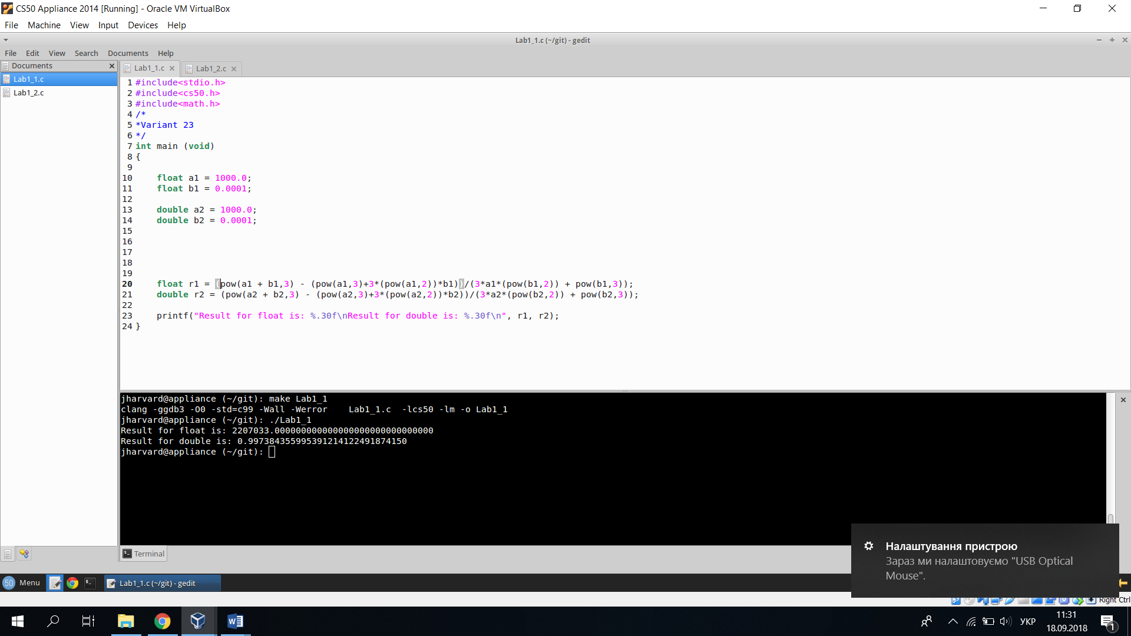

2. При будь-яких значеннях m та n :

* 1)  n---m
* m--<n
* n++>m

<https://github.com/mykola829/Alg_labs/blob/master/Lab1_2.c>

